

**Об утверждении проекта (схем) зонирования земель сельскохозяйственного назначения и сельских населенных пунктов Павлодарского района для целей налогооблажения и поправочных коэффициентов к базовым ставкам земельного налога**

***Утративший силу***

Решение маслихата Павлодарского района Павлодарской области от 26 декабря 2014 года № 41/317. Зарегистрировано Департаментом юстиции Павлодарской области 04 февраля 2015 года № 4295. Утратило силу решением маслихата Павлодарского района Павлодарской области от 4 мая 2019 года № 53/241 (вводится в действие по истечении десяти календарных дней после дня его первого официального опубликования)

      Сноска. Утратило силу решением маслихата Павлодарского района Павлодарской области от 04.05.2019 № 53/241 (вводится в действие по истечении десяти календарных дней после дня его первого официального опубликования).

      В соответствии пунктом 2 статьи 8 Земельного Кодекса Республики Казахстан, пунктом 1 статьи 387 Кодекса Республики Казахстан "О налогах и других объязательных платежах в бюджет" (Налоговый Кодекс), Павлодарский районный маслихат **РЕШИЛ**:

      1. Утвердить проект (схемы) зонирования земель сельскохозяйственного назначения и сельских населенных пунктов Павлодарского района для целей налогообложения и поправочные коэффициенты к базовым ставкам земельного налога, согласно приложениям 1, 2, 3, 4 к настоящему решению.

      2. Контроль за исполнением настоящего решения возложить на постоянные комиссий районного маслихата.

      3. Настоящее решение вводится в действие со дня первого официального опубликования.

|  |  |
| --- | --- |
| *Председатель сессии* | *М. Керимбаев* |
| *Секретарь маслихата* | *Б. Оралов* |

|  |  |
| --- | --- |
|  | Приложение 1 к решению Павлодарского районного маслихата от 26 декабря 2014 года № 41/317 |

**СХЕМА зонирования земель сельскохозяйственного**  
**назначения Павлодарского района для целей налогооблажения**

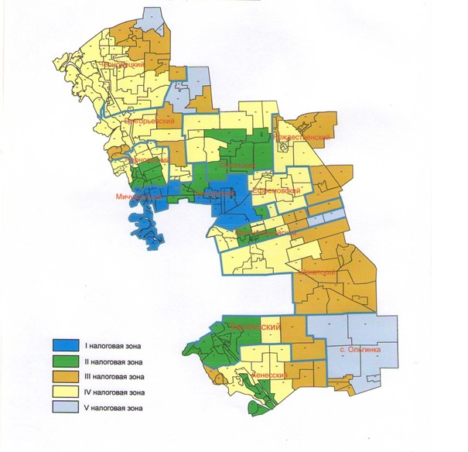

|  |  |
| --- | --- |
|  | Приложение 2 к решению Павлодарского районного маслихата от 26 декабря 2014 года № 41/317 |

**СХЕМА зонирования земель сельских населенных**  
**пунктов Павлодарского района для целей налогооблажения**

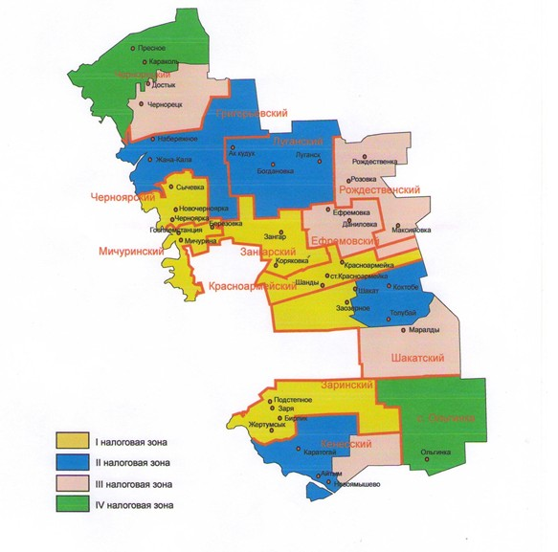

|  |  |
| --- | --- |
|  | Приложение 3 к решению Павлодарского районного маслихата от 26 декабря 2014 года № 41/317 |

**Поправочные коэффициенты повышения (понижения) базовой ставки земельного**  
**налога Павлодарского района на земли сельскохозяйственного назначения**

|  |  |  |  |
| --- | --- | --- | --- |
| Номер зоны | Поправочные коэффициенты к базовым ставкам земельного налога | Наименование села и сельского округа | Перечень учетных кадастровых кварталов |
| I | 1,5 | Мичуринский сельский округ | 131, 133, 091, 171, 067, 132, 125, 126, 129, 134, 135, 136, 137, 138, 142, 143, 143, 111, 112, 092 |
| Зангарский сельский округ | 148, 303, 141, 148, 141, 140, 139, 147, 149, 188 |
| II | 1,4 | Черноярский сельский округ | 066, 074, 075, 062, 131, 071, 064, 076 |
| Зангарский сельский округ | 145, 146, 146, 150 |
| Луганский сельский округ | 097, 084, 100, 101, 102, 081, 086, 082, 083 |
| Заринский сельский округ | 218, 219, 269, 270, 265, 307, 308, 307, 310, 271, 271, 271, 271, 271 |
| Кенесский сельский округ | 304, 280, 280, 276, 274, 272, 284, 283 |
| Красноармейский сельский округ | 193, 180, 175, 176, 178, 179, 181 |
| III | 1,3 | Чернорецкий сельский округ | 030, 013 ,012, 033, 032, 035, 021, 038 |
| Кенесский сельский округ | 259, 260, 289, 291, 292 |
| с. Ольгинка | 293, 294, 295 |
| Красноармейский сельский округ | 199, 200, 201 |
| Рождественский сельский округ | 013, 108, 103, 108, 107, 114, 117, 108, 106, 119 |
| Шакатский сельский округ | 222, 224, 215, 225, 167, 258, 261, 256, 264, 257, 263, 262 |
| Григорьевский сельский округ | 055, 052, 057, 088, 109, 132 |
| Заринский сельский округ | 273, 274 |
| Ефремовский сельский округ | 166 |
| IV | 1,2 | Красноармейский сельский округ | 190, 182, 191, 192, 194, 195, 196, 197, 198 |
| Рождественский сельский округ | 113, 105, 104, 103, 115, 116 |
| Черноярский сельский округ | 306, 068, 061, 089, 069, 074, 065, 072, 073, 066, 077, 078, 079 |
| Луганский сельский округ | 093, 085, 098, 099, 094, 095, 096 |
| Шакатский сельский округ | 210, 211, 212, 216, 220, 221, 213, 223, 214 |
| Чернорецкий сельский округ | 087, 305, 023, 024, 005, 004, 006, 007, 026, 025, 046, 026, 029, 018, 019, 020, 028, 016, 015, 027, 014, 008, 029, 022, 022, 039, 040, 037, 036, 029, 034, 304, 022, 004, 011, 022, 010, 009 |
| Ефремовский сельский округ | 160, 151, 152, 153, 155, 161,164, 154, 162, 163, 165 |
| Григорьевский сельский округ | 047, 018, 051, 045, 051, 044, 041, 051, 049, 056, 045, 058, 059, 028, 027 |
| Кенесский сельский округ | 285, 286, 287, 288, 290, 275, 281, 309, 282 |
| Заринский сельский округ | 272 |
| V | 1,1 | Красноармейский сельский округ | 202, 203 |
| Григорьевский сельский округ | 054, 045, 053 |
| с. Ольгинка | 296, 297, 298, 299, 295 |
| Чернорецкий сельский округ | 031, 021 |

|  |  |
| --- | --- |
|  | Приложение 4 к решению Павлодарского районного маслихата от 26 декабря 2014 года № 41/317 |

**Поправочные коэффициенты повышения (понижения) базовой ставки**  
**земельного налога Павлодарского района на земли населенных пунктов**

|  |  |  |  |
| --- | --- | --- | --- |
| Номер зоны | Поправочные коэффициенты к базовым ставкам земельного налога | Наименование села и сельского округа | Наименование сел и сельских населенных пунктов, входящих в зону |
| I | 1,45 | Зангарский сельский округ | село Зангар  село Коряковка |
| Заринский сельский округ | село Заря  село Бирлик  село Жертумсык  село Подстепное |
| Красноармейский сельский округ | село Красноармейка  село Шанды  железнодорожная станция Красноармейка |
| Черноярский сельский округ | село Новочерноярка  село Сычевка  село Черноярка |
| Шакатский сельский округ | село Шакат  село Заозерное |
| Мичуринский сельский округ | село Мичурино  село Березовка  село Госплемстанция |
| II | 1,35 | Григорьевский сельский округ | село Набережное  село Жана–кала |
| Ефремовский сельский округ | село Ефремовка  село Даниловка |
| Кенесский сельский округ | село Каратогай |
| Луганский сельский округ | село Луганск  село Ак кудук  село Богдановка |
| Шакатский сельский округ | село Коктюбе  село Толыбай |
| III | 1,25 | Кенесский сельский округ | село Новоямышево  село Айтым |
| Рождественский сельский округ | село Розовка  село Максимовка  село Рождественка |
| Чернорецкий сельский округ | село Чернорецк  село Достык |
| Шакатский сельский округ | село Маралды |
| IV | 1,15 | село Ольгинка | село Ольгинка |
|  |  | Чернорецкий сельский округ | село Пресное  село Караколь |

© 2012. РГП на ПХВ «Институт законодательства и правовой информации Республики Казахстан» Министерства юстиции Республики Казахстан